COMPLEJO EDUCATIVO CATÓLICO ESPIRITU SANTO

Alumno: Jefferson Jael Sánchez Martínez

Grado: 2°

Sección: “B”

Materia: Sociales

Maestra: Sor Mirna Aracely miranda

Fecha de entrega: Martes 25 de febrero de 2020

Nota: ______________

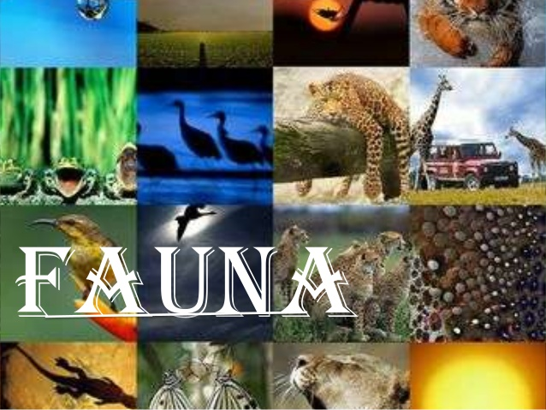

Animales Terrestres

Los animales terrestres son animales que viven predominante o totalmente en la tierra.

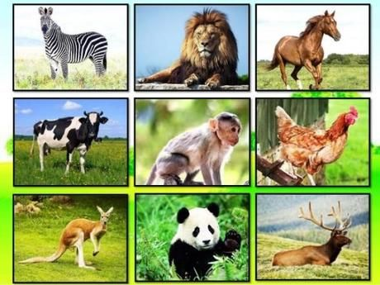

Animales Aéreos

Los animales aéreos son animales que tienen la suficiencia para volar gracias a sus propios medios. Mayoritariamente son aves o insectos y se caracterizan por la presencia de alas o plumas, aunque no todos tienen esa característica. Todos son animales ovíparos, es decir, que ponen huevos.

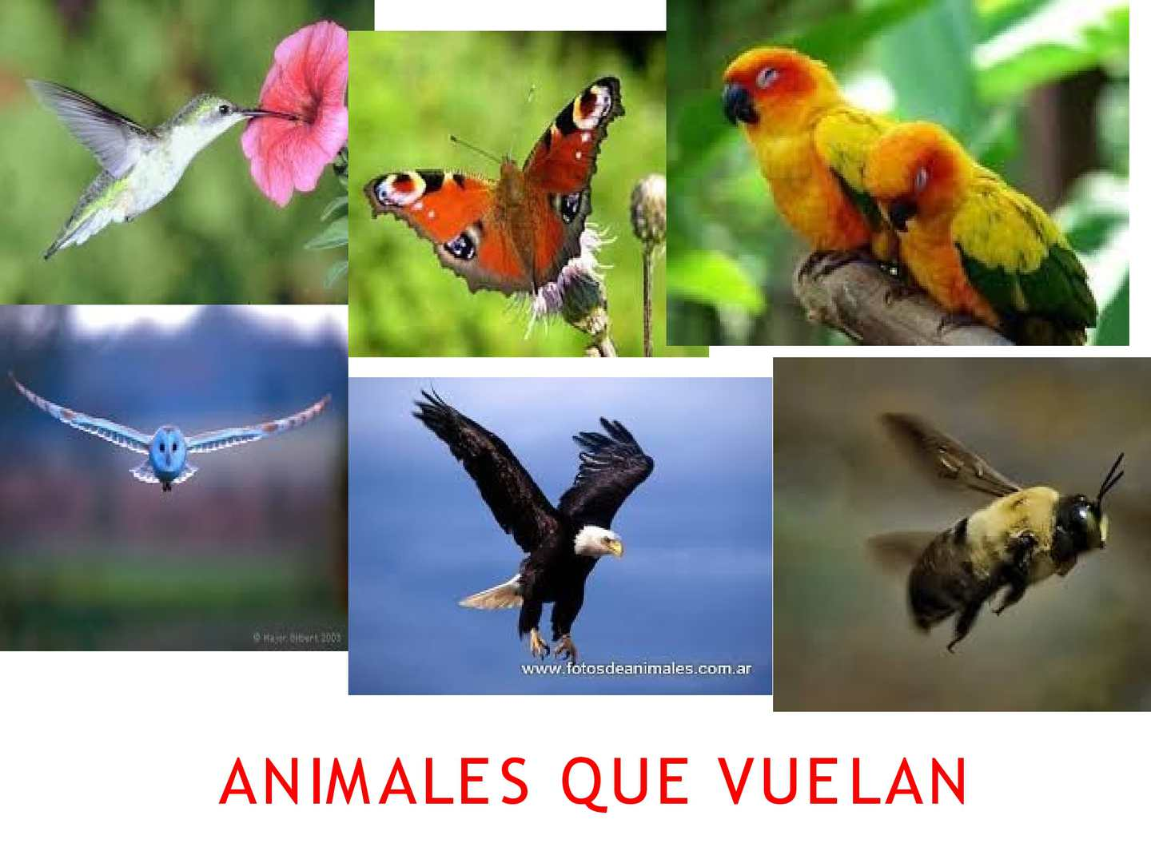

Animales Acuáticos

Se denominan animales acuáticos a los animales que viven en el agua durante toda o la mayor parte de su vida. El término se aplica tanto a los que viven en agua dulce como en salada.

